笃研究 | 电力设备与数据中心能源 | 2026年9月30日

潍柴SOFC成不了中国的Bloom
核心观点：SOFC在美国卖得贵，是因为客户在为提前通电的时间付费。中国缺的是调节能力和芯片，不缺接电，这笔溢价收不到，SOFC只能和电网比成本。潍柴SOFC的价值要看经博杜安进入欧洲的订单和所持Ceres股权，数据中心已经兑现的是柴发。
潍柴2026年上半年卖出1,400余台数据中心柴发，半年就超过了2025年全年。同一时期，它的固体氧化物燃料电池（SOFC）完成了技术转让，定下2027年底200MW的产能目标，却还拿不出一笔具名的商业订单。市场习惯把这两组数字放进同一个数据中心故事里，再拿美国的布鲁姆能源（Bloom Energy，下称Bloom）作参照。但Bloom在美国卖得贵，靠的并不是电便宜。
Bloom的溢价从哪里来，决定了潍柴SOFC该怎么估值。如果溢价来自产品本身，比如技术领先，它可以随着产能一起复制到中国；如果来自只在美国成立的外部条件，潍柴SOFC的价值就要到别处去找。本文要回答的核心问题正是：潍柴SOFC能否在国内复制Bloom的溢价，如果不能，它的价值落在哪里。下文分四步展开：先分清潍柴在数据中心已经兑现的是哪块业务，再看美国客户为SOFC多付的钱买的是什么，然后检验这些条件在中国是否成立，最后据此给SOFC和相关股权估值。
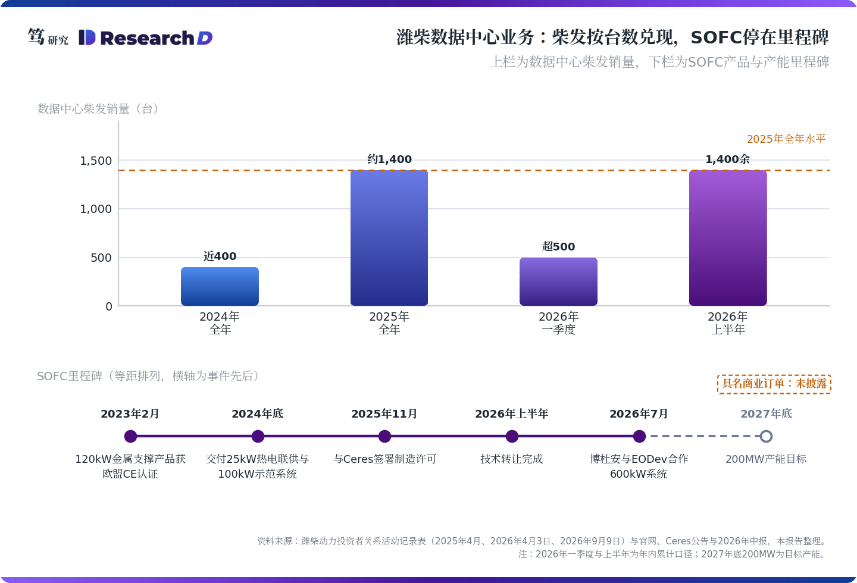

一、潍柴在数据中心卖的是柴发，SOFC还没有具名订单
回答核心问题的第一步，是分清口径：1,400台是柴油发电机组，不是SOFC。潍柴2026年4月3日披露的投资者关系活动记录表显示，2025年数据中心用发动机销售约1,400台，同比增长259%；同年大缸径发动机销量首次突破1万台，实现收入58.1亿元，同比增长65%。9月9日披露的记录表（9月7日至8日调研）进一步写明，2026年上半年数据中心柴发销量1,400余台，已超过2025年全年；按2025年上半年近600台的基数计算，同比增长约1.4倍。公司同时表示，气发（燃气发电机组）产品预计今年开始交付。这组台数的主体是柴油发电机组，与SOFC没有交集。部分市场解读把“数据中心发电设备交付超1,400台”写进SOFC商业化的故事，是把两块业务的口径混在了一起。
柴发兑现的是销量，利润还要看分部报表。半年报显示，上半年潍柴发动机分部对外收入同比增长21.4%，分部业绩却同比下降2.1%。收入在增、业绩在降，说明大缸径的增量被其他业务抵消了。笔者推测，主要原因是天然气重卡发动机需求回落，叠加新能源业务的持续投入。这也说明，数据中心柴发增长虽快，体量还不足以单独拉动发动机分部的利润。
SOFC的进展停在技术与产能层面，还没有走到订单层面。技术上，潍柴2023年发布的120kW金属支撑SOFC通过欧盟CE认证，净发电效率超过60%；2024年底先后交付25kW热电联供与100kW两套示范系统，官网披露示范项目累计运行近7万小时。产能上，潍柴2025年11月与英国希锂斯（Ceres Power，下称Ceres）签署制造许可；Ceres于9月23日发布的中期业绩显示，潍柴的目标是2027年底形成200MW产能，业绩会上确认技术转让已在上半年完成，首批产品计划在今年底到明年初投产。订单上，公司在2025年11月至2026年1月的多份调研纪要中一直使用“意向合作”的表述，也就是有合作意向，还没有落到合同。
数据中心是SOFC的目标市场，但还不是已经落地的市场。7月以后，公司在投资者交流中已把SOFC与柴发、气发一起列入数据中心的一体化供电方案；Ceres在2025年11月的许可公告里，也把AI数据中心列为目标市场之一。但潍柴半年报列出的SOFC商业化场景是商业楼宇与工业园区，并不包括数据中心，市场上也还没有一笔具名的数据中心SOFC订单。换句话说，数据中心对柴发来说已经是收入，对SOFC来说还只是规划。
两块业务的客户、周期和利润来源都不同，不能合在一起估值。数据中心柴发是备用电源，按台交付，交付即确认收入；SOFC要进入数据中心，需要作为主供电源长期连续运行，销售周期更长，利润取决于能不能卖出溢价。把柴发的销量增长当作SOFC的订单信号，会高估SOFC的兑现速度。SOFC能不能卖、能卖什么价，要先弄清美国客户为什么愿意为它多付钱。

二、美国客户为SOFC多付钱，买的是提前通电的时间
Bloom在美国的溢价来自时间，而不是成本。笔者在《Bloom Energy SOFC与燃气轮机LCOE对比分析》中测算过，Bloom的度电成本约0.12美元/千瓦时，高于美国工业用电的平均水平。也就是说，按每度电的成本算，Bloom并不便宜；客户仍然大量采购，说明他们买的不只是电。笔者当时的结论是：速度暂时击败了成本。
时间的价格，可以从三组数据读出来。第一，并网要排很久。劳伦斯伯克利国家实验室（LBNL）《Queued Up》2026年版显示，在有数据的地区，2025年投运项目从申请并网到商业运行的中位数超过5年。第二，燃气轮机也要排队。GE Vernova二季报显示，其燃机在手订单与槽位预订合计已从100GW增至116GW，其中在手订单53GW、槽位预订63GW，槽位预订就是客户提前付费锁定未来的交付档期。第三，燃料电池装得快。Bloom为甲骨文（Oracle）一个云计算站点交付完整运行的燃料电池系统只用了55天，比约定的90天提前一个多月；这套系统于2025年交付，Bloom在2026年4月的新闻稿中再次披露。三组数据放在一起，含义很清楚：走电网要等5年以上，买燃机要排队，燃料电池几个月就能供电。
客户已经在用订单为时间付费。Bloom在4月把与甲骨文的合作扩大到最高2.8GW，其中1.2GW已签约；随后甲骨文宣布，新墨西哥州Project Jupiter园区将由最高2.45GW的Bloom燃料电池装机为整个园区供电，替代原计划的燃气轮机和柴油发电机。Ceres在中期报告中也提到，Project Jupiter与Nebius在新泽西州的数据中心项目，都用燃料电池替代了现场燃气轮机，理由是燃料电池排放低、耗水少，许可更容易拿到。燃料电池不只是装得快，审批也相对顺，两点都在帮客户省时间。
速度溢价要成立，需要两个前提同时满足。一是接电稀缺：电网和燃机都要长时间排队，客户才需要另找现场电源。二是算力已经就位、在等电：芯片、服务器和下游需求都已到位，只差通电，提前一年投产才能多赚一年的收入。两者同时成立，客户才愿意用更高的度电成本换提前投产的时间。换句话说，速度溢价的实质是用电价差换投产时间，前提是这段时间能变成收入。
即便在美国，速度也受审批约束。9月24日，彭博率先报道，甲骨文已就Project Jupiter发出不可抗力通知，涉及园区的供电承诺；当地媒体El Paso Matters随后指出，园区2.45GW燃料电池电站的空气许可和配套天然气管道此时都还没有落地。甲骨文回应称，项目仍按计划推进。这说明速度溢价并不是无条件的，审批一旦卡住，时间优势就会打折扣。但它不改变上面的判断框架：要看中国能否复制这一模式，只需逐一检验这两个前提。

三、中国数据中心缺芯片不缺电，SOFC收不到速度溢价
第一个前提在中国不成立：电不缺，缺的是调节能力。笔者在《中国会不会复制“美式缺电”？》中判断，中国电力已从“硬短缺”转向“结构性过剩”与“调节性稀缺”并存：全年电量总体够用，缺的是在高峰和低谷之间灵活调节的能力。中电联数据显示，2025年底全国发电装机38.9亿千瓦，同比增长16.1%；2026年上半年全社会用电量同比增长5.3%，装机增速远快于用电增速。中电联对2026年全年的判断是供需总体平衡，只在迎峰度夏期间部分区域的部分省份偏紧。
紧的是高峰时段，不是全年电量。中电联数据显示，2026年上半年全国统调最高负荷14.3亿千瓦，同比增长9.3%，明显快于5.3%的用电量增速。数据中心用电增长虽快，但从总量看，2025年算力中心用电约1,700亿千瓦时，只占全社会用电量的1.6%（新华网）。所以数据中心加剧的是局部、时段性的紧张，而不是全国性的缺电。
SOFC恰恰提供不了调节。调节的价值通过容量电价与峰谷价差来分配：谁能在高峰多发、低谷少发，谁就能拿到这部分收入。SOFC启停很慢，开机与关机各需约8小时（产业调研口径），要跟随负荷变化就必须另配超级电容，实际上只能作为基荷全天连续运行。换句话说，中国电力系统愿意付钱的那部分能力，SOFC恰好不具备。
第二个前提同样不成立：中国是电等芯片，而不是芯片等电。中国信通院数据显示，2025年全国智能算力供给约38亿卡时（一张加速卡运行一小时为一卡时），实际使用约14亿卡时，使用率约36.8%，超过六成的已建成算力处于闲置状态。闲置并不平均：英伟达与昇腾集群的算力释放后一周内即被订满，闲置主要集中在中小国产芯片和地方国资建设的千卡级项目（21世纪经济报道，9月29日）。约束落在芯片和软件生态上，而不在接电。已建成的算力还在闲置，提前一年接电也带不来收入，时间就没有价格（见下图）。
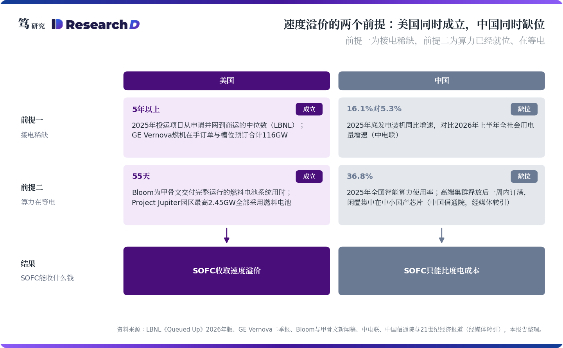
政策给现场电源开的通道，也只对新能源开放。国家发改委与国家能源局2025年印发的《关于有序推动绿电直连发展有关事项的通知》（发改能源〔2025〕650号），把直连电源界定为风电、太阳能发电、生物质发电等新能源，天然气发电不属于新能源，不在其列。国家能源局4月27日的新闻发布会显示，全国已有24个省份出台绿电直连配套政策，99个项目完成审批，对应新能源装机3,405万千瓦。5月，两部门又印发《关于有序推动多用户绿电直连发展有关事项的通知》（发改能源〔2026〕688号），把直连从单一用户扩展到多个用户，并优先支持算力设施等新兴产业，电源范围仍是风电、太阳能发电、生物质发电等新能源。政策方向很明确：数据中心要自建或直连电源，被鼓励的是绿电，不是天然气发电。
市场层面的案例指向同一个方向。新建天然气长输管道的压气站已基本改用电驱；江苏部分燃气分布式电站因“发一度亏一度”而关停，二手机组被转售到美国（以上为产业调研口径）。同一台设备在国内亏损、在美国值钱，差别就在有没有速度溢价。
两个前提都缺位，SOFC在国内只剩下度电成本这一种比较方式。这是回答核心问题的关键一步：美国客户为时间多付的那部分钱，在中国没有人付。

四、只拼成本，国内SOFC发电比煤电贵一倍以上
单看燃料一项，SOFC的发电成本已比燃煤基准价高出约一半。山东省科技厅2023年披露，潍柴示范项目每立方米天然气约可发电6度。按国家发改委价格监测中心2026年4月36个大中城市工业用天然气均价3.57元/立方米计算，燃料成本约0.60元/千瓦时。作为参照，江苏燃煤发电基准价为0.391元/千瓦时，燃料一项就高出约53%。
加上设备折旧，成本达到燃煤基准价的两倍以上。国内SOFC报价普遍在2万元/千瓦以上，只有形成10到20MW级的项目规模，才能降到1.2万到1.5万元/千瓦（产业调研口径）。按年运行8,000小时、10年回收、折现率8%粗略测算，燃料与设备折旧两项合计，现价设备约0.97元/千瓦时，规模化后按1.2万元/千瓦计约0.82元/千瓦时，分别是燃煤基准价的2.5倍和2.1倍。这还没有计入运维与电堆更换，实际成本只会更高（见下图）。
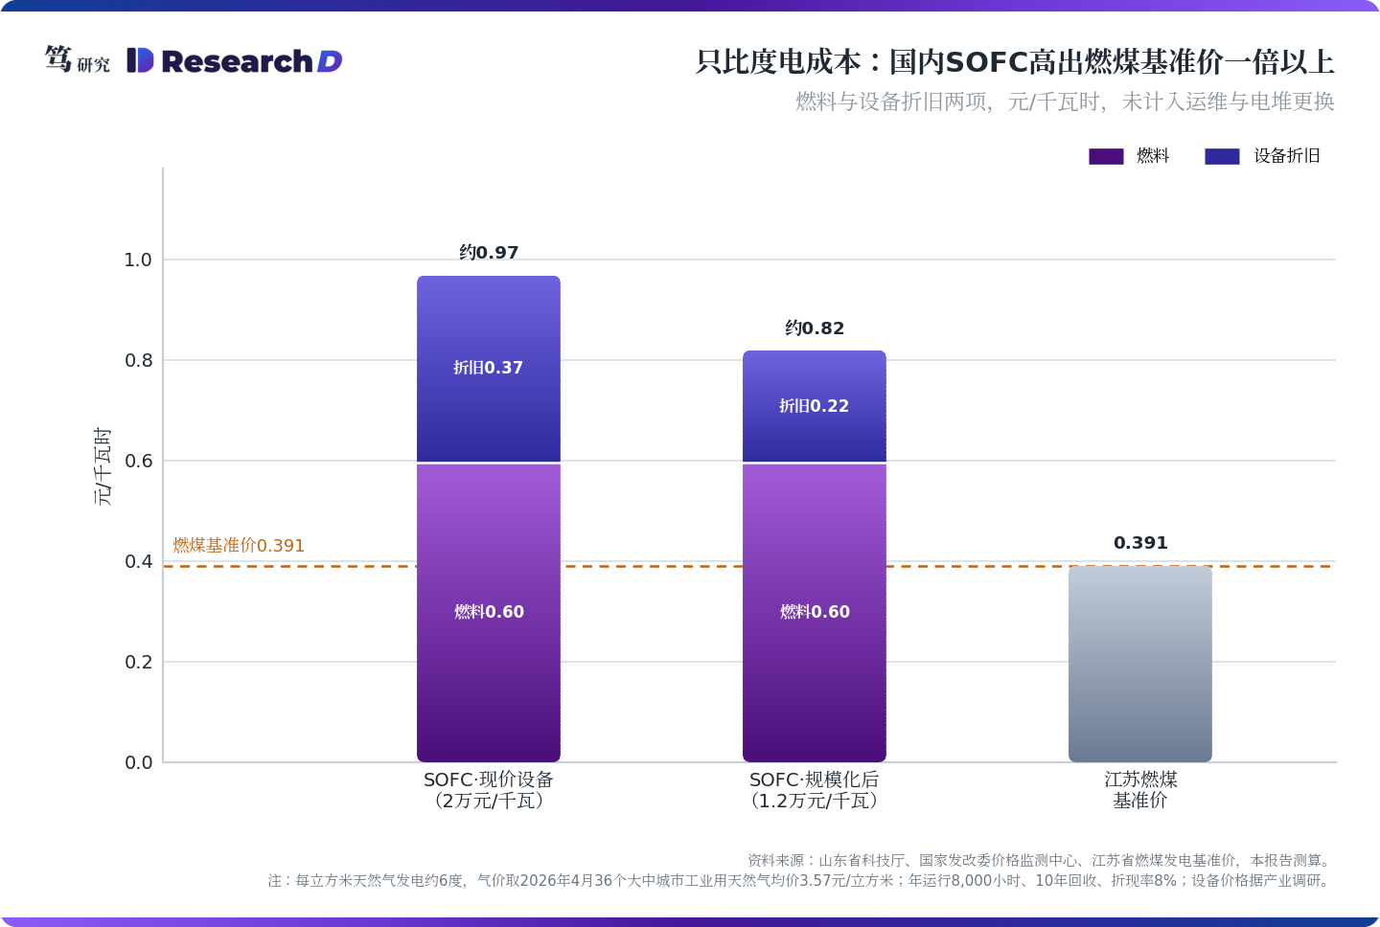
国内的实际装机也印证了这笔账。国内全部厂商的SOFC装机合计不超过10MW（产业调研口径）；公开报道中规模领先的项目，是三环集团与深圳燃气在深圳光明落地的300kW级示范，以及中广核330kW电堆的采购。能算得过账的，只有低价气源地、热电联供、离网与海上平台等少数场景。
国内需求撑不起200MW的产线，潍柴SOFC的价值只能来自海外。200MW的年产能，至少是国内SOFC累计装机的20倍；而在国内唯一可用的比较维度，也就是度电成本上，SOFC没有优势。靠国内市场消化这条产线，逻辑上走不通。

五、出海：欧洲走得通，美国被税收规则挡住
许可公告没有写明销售地域，海外销售的依据来自执行层面。Ceres在2025年11月5日的公告中写明，潍柴获得在中国制造Ceres电池与电堆的许可，产品用于固定式发电，部分关键部件由Ceres供应，新协议取代双方此前的安排；潍柴次日在港交所发布的自愿公告，同样没有提及地域与排他条款。但执行层面已经走向海外：Ceres在中期报告中列出，潍柴旗下博杜安（Baudouin）与法国清洁能源企业EODev建立战略合作，部署600kW的SOFC系统；潍柴的计划是通过博杜安在欧洲销售这款系统（Ceres中期业绩会）。同一技术体系内，斗山燃料电池（Doosan Fuel Cell）8月也签下向德国Reverion供应SOFC电堆的合同，金额约1,087亿韩元（约6,000万英镑）。可见在Ceres体系内，本地制造、跨境销售已有先例。
美国的速度溢价最高，但潍柴自产的SOFC很难进入。2025年7月的《大而美法案》（OBBBA）修订了美国《国内税收法》第48E条：2026年起开工的燃料电池项目可获得固定30%的投资抵免，且不再要求零排放，天然气燃料电池也能享受；但这类项目不适用国内含量等加成，同时适用“禁止外国实体”与“实质性援助”规则，即项目业主不能是受限外国实体，项目设备成本中来自受限外国实体的部分也不能超过规定比例。潍柴的实际控制人为山东省国资委，笔者判断其大概率会被认定为受限主体，依赖抵免的美国项目很难采用其电堆。潍柴在美国的实际敞口，是持股46.0%的PSI（Power Solutions International）与柴发业务，与SOFC无关。
欧洲可以进入，但已有两家被许可方同场竞争。渠道上，EODev在7月21日的公告中披露，其负责在欧洲集成博杜安的SOFC方案，在法国和波兰享有排他权；单套系统600kW，可组合成多兆瓦级电站，目前通过试点装置做现场验证，计划2026年9月商业发布，首批客户交付目标为2027年一季度。需求上，英国与欧洲同样受并网延迟困扰，Ceres与英国能源公司森特理克（Centrica）3月建立战略合作，瞄准的就是英国和欧洲工商业客户数GW级的现场发电需求。监管上，欧盟《净零工业法案》（NZIA）的韧性标准只约束公共采购、可再生能源拍卖和政府补贴的购买计划，不约束纯商业采购；3月提出的《工业加速器法案》（IAA）提案，其“欧洲制造”要求覆盖电解槽、燃料电池汽车等，暂未列入固定式燃料电池，中国制造的电堆目前没有制度性障碍。竞争上，斗山经Reverion进入德国；台达电子4月与森特理克宣布合作，以SOFC为英国和欧洲的数据中心与高耗能工业提供离网电源，计划一年内在英国建成示范站点。三家用的都是Ceres技术，笔者判断，胜负取决于谁能给出客户接受的效率与寿命保证，价格只是其中一项（见下图）。
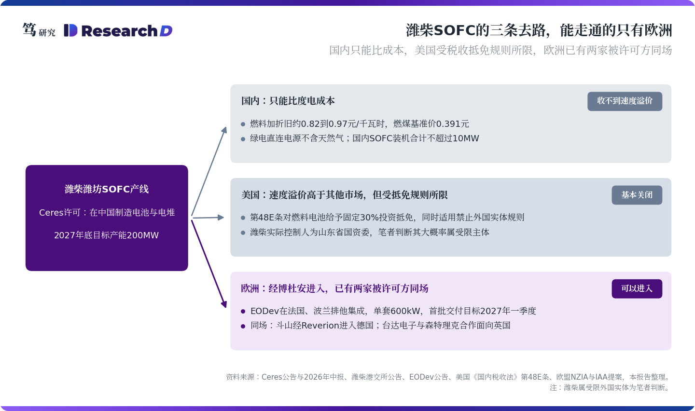
所以，欧洲订单是潍柴SOFC估值的主要依据，美国市场不计入基准情景。只有当美国对受限外国实体的认定出现松动，美国才会成为上行情景。这回答了价值落在哪里：国内收不到溢价，价值要到海外找；而在海外，眼下真正走得通的只有欧洲。至于价值有多大，要放进潍柴的利润盘子里衡量。

六、估值：SOFC满产也只占潍柴利润的1%到4%
潍柴的数据中心敞口在柴发与气发，SOFC只是一项期权。先看SOFC满产时能贡献多少利润。假设200MW满产，出口单价每千瓦2,000到3,000美元（低于Bloom每千瓦约3,000到3,500美元的售价，后者为产业调研口径），净利率8%到12%（高于潍柴2026年上半年约6.3%的归母净利率），按9月23日人民币汇率中间价（1美元兑6.7468元）折算，SOFC年净利润约2.2亿到4.9亿元。
放进潍柴的利润盘子里，这个数字很小。它约为Wind一致预期潍柴2028年归母净利润228亿元的0.9%到2.1%。换一个更保守的分母，结论也不变：上半年77亿元归母净利润中含13.1亿元处置收益等一次性项目，扣非后约61亿元，年化约122亿元，以此为分母，占比为1.8%到4.0%。而且这还是满产假设，实际产能利用率取决于欧洲订单；国内SOFC在出现MW级商业订单之前，本文不计入估值。受影响的只是SOFC叙事带来的估值溢价，柴发与气发的订单与SOFC没有交集，不受本文结论影响。
这组假设并不保守，用特许权使用费还可以做一个量级检验。净利率高于潍柴整体水平，又按满产计算，这组假设本身偏宽松。Ceres在中期业绩会上披露，被许可方支付的特许权使用费一般为每千瓦50到100美元，约占本文假设出口单价的2%到5%；按8%到12%的净利率，潍柴每千瓦净利润约160到360美元，是特许权使用费的1.6到7倍，两者处在同一量级，说明测算没有明显高估或低估。换句话说，即便用偏宽松的假设，SOFC对潍柴利润的贡献也只有几个百分点。
气发的交付和利润都排在SOFC之前。公司在9月的调研纪要中表示，气发产品今年开始交付，明年有望保持高速增长。公开记录中没有台数目标和单价，本文按2026年交付200到300台、2027年1,800台（低于市场普遍预期的2,000台以上）测算：每台约300万元、毛利率约32%、分摊费用率约10%、所得税率15%，2027年气发净利润约10亿元，是SOFC满产年净利润的2到5倍。气发明年就能兑现，SOFC满产最早也要等到2027年底产能建成之后。
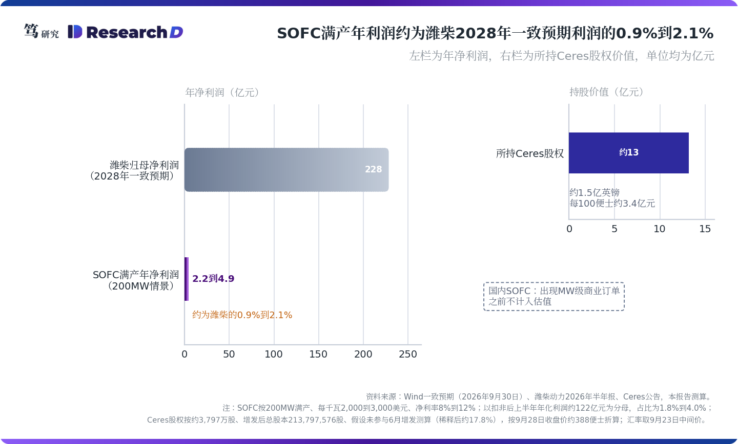
Ceres股权的金额有限，但它让潍柴同时分享竞争对手带来的特许权收入。按Ceres年报披露的潍柴持股约3,797万股计算，Ceres于6月以每股570便士增发1,800万股后，总股本为213,797,576股；假设潍柴未参与增发，其稀释后持股约17.8%。按9月28日收盘价约388便士折算，这部分股权约值1.5亿英镑，按9月23日中间价（1英镑兑8.968元）约合13亿元；若按9月25日收盘价417.8便士计算，约为14亿元。股价每变动100便士，股权价值约变动3.4亿元。
特许权收入眼下很小，但同场竞争的格局对Ceres有利。Ceres上半年特许权使用费收入只有18.1万英镑，不到当期收入2,280万英镑的1%；与潍柴相关的一次性许可收入，大部分在一季度确认。在欧洲同场竞争的三家Ceres被许可方（潍柴、斗山、台达）无论谁胜出，Ceres都能收取特许权使用费，潍柴也经由持股间接分享。按每千瓦50到100美元计算，被许可方每卖出1GW，Ceres可收取5,000万到1亿美元，潍柴按持股比例间接对应约900万到1,800万美元。对Ceres而言，本文结论影响的是特许权收入的时间表，已确认的许可费不受影响。

七、产业链：能分到美国溢价的是配套环节，不是整机
产业链公司受影响的程度，取决于对国内SOFC订单的依赖。逻辑很直接：国内收不到速度溢价，靠国内订单的业务受影响最大；靠海外订单或海外客户的业务，受影响较小。
合金供应商的空间，取决于海外订单的节奏。笔者在《潍柴SOFC含铬合金国产化的潜在供应商推演》中推演，太钢不锈、宝钢股份将是核心合金供应商，并估算2030年潍柴SOFC收入有望达到150亿到200亿元。结合本文的判断，这部分收入与合金用量主要取决于海外订单：按本文的单价假设，200MW满产对应年收入约27亿到40亿元；要达到150亿到200亿元，年销量需要约0.7GW到1.5GW，是2027年底规划产能的4到7倍，增量几乎都要靠海外订单消化。另外，许可写明部分关键部件仍由Ceres供应，国产替代的边界也有待后续披露。
国内SOFC企业直接面对度电成本的比较。佛燃能源的300kW示范项目在建，壹石通的首套8kW级系统处于调试阶段（两家公司投资者关系活动记录表）。两家公司的SOFC业务直接面对国内的度电成本比较，受本文结论影响最大；城市燃气、锂电涂覆与电子功能材料等主业则不受影响。
能分到美国速度溢价的，是上游配套。三环集团港股招股书显示，按2024年收入计，其SOFC隔膜片全球份额排名第一；其隔膜片供应Bloom（产业调研口径）。这意味着，中国企业在美国速度溢价中分到的份额，落在配套环节，而不在整机。

八、验证：看订单、交付和特许权收入三处披露
本文的判断能否得到证实，看四个信号。第一，潍柴的订单表述由“意向合作”变为具名合同，且以海外为主；第二，博杜安与EODev的首批交付兑现，欧洲客户名单公开；第三，Ceres财报出现与潍柴相关的特许权使用费；第四，潍柴SOFC按时量产，并向200MW爬坡。
证伪信号同样清楚。国内有两个：一是出现单体不低于1MW、非示范、作为连续主供电源的数据中心SOFC商业订单，可在公司公告与招投标平台核对；二是国内出台政策，对数据中心的天然气自备电源给予容量补偿或绿电认定。这两项出现，将削弱“国内收不到速度溢价”的判断。出口方面也有两个，会改写出口路径：美国放宽对受限外国实体的认定，将为潍柴打开美国市场；IAA终稿如果把固定式燃料电池纳入“欧洲制造”要求，将抬高潍柴进入欧洲的门槛（见下图）。
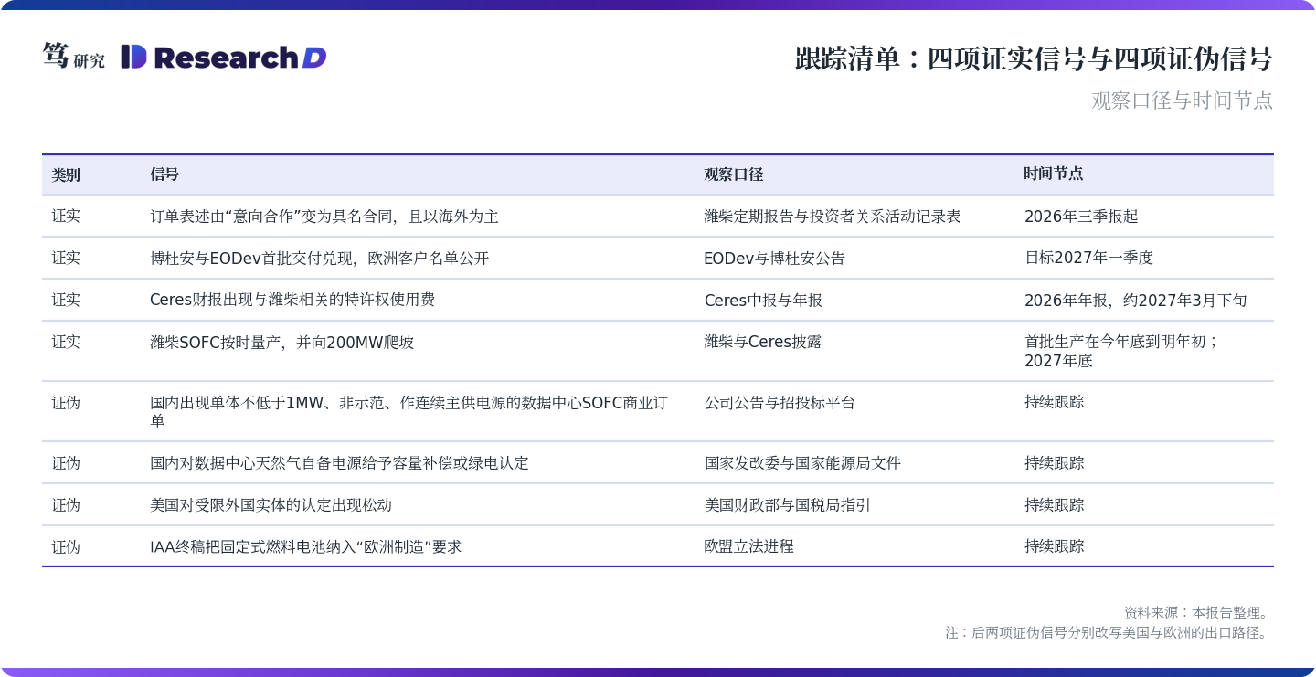
接下来半年有几个时间节点。潍柴三季报预计在10月下旬披露；EODev计划在2026年9月商业发布博杜安的SOFC系统，首批交付的目标是2027年一季度；欧洲议会对IAA的全会表决预计在年底前后；Ceres全年业绩按惯例在2027年3月下旬发布。

九、风险因素
上行风险来自欧洲订单与政策变化。欧洲订单与交付快于预期；许可地域条款的后续披露明确包含海外销售；美国放宽对受限外国实体的认定；国内政策为SOFC提供容量或调节补偿；国内天然气价格明显下行；电堆寿命提升至10年以上。
下行风险来自同一技术平台的竞争、欧洲气价与规则收紧。同一技术平台的被许可方在欧洲相互压价；欧洲气价受伊朗战事推高，8月TTF前月合约均价约62欧元/兆瓦时，速度溢价需要覆盖更高的燃料成本；欧盟把固定式燃料电池纳入本地制造要求；Ceres关键部件供应或技术转让执行延误；数据中心负荷波动下，电堆衰减快于预期；海外柴发需求回落，拖累潍柴数据中心主业。最后一项与SOFC无关，但影响整体估值：Project Jupiter已用燃料电池同时替代原计划的燃气轮机和柴油发电机，这类方案如果推广，将压低海外柴发需求。

十、文中出现的中国公司
潍柴动力（000338.SZ、2338.HK）、三环集团（300408.SZ）、深圳燃气（601139.SH）、佛燃能源（002911.SZ）、壹石通（688733.SH）、太钢不锈（000825.SZ）、宝钢股份（600019.SH）、台达电子（2308.TW）；博杜安（潍柴动力旗下法国子公司）、华为、中广核（均未上市）；另有文中引用的数据与媒体机构：万得（Wind）、21世纪经济报道。
本文基于公开信息与产业调研整理，数据截至2026年9月30日；文中测算均基于列明的假设。以上内容不构成任何投资建议，请风险自担。

